Лабораторная работа №10
«Работа с файлами»
Цель лабораторной работы: научиться работать со файлами
Задание №1 (Вариант 7): Заполнить файл последовательного доступа N действительными числами, полученными с помощью датчика случайных чисел. Найти сумму минимального и максимального элементов этого файла.
Решение: Программа просит ввести пользователя n, генерирует числа, и выводит минимальное из них и максимальное
Блок-схема и программный код
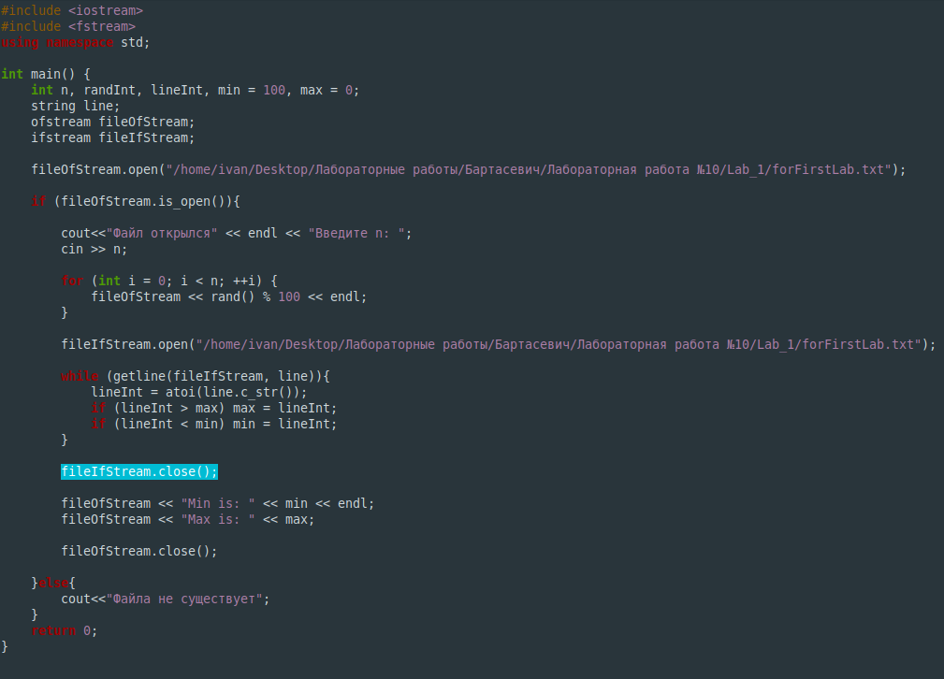

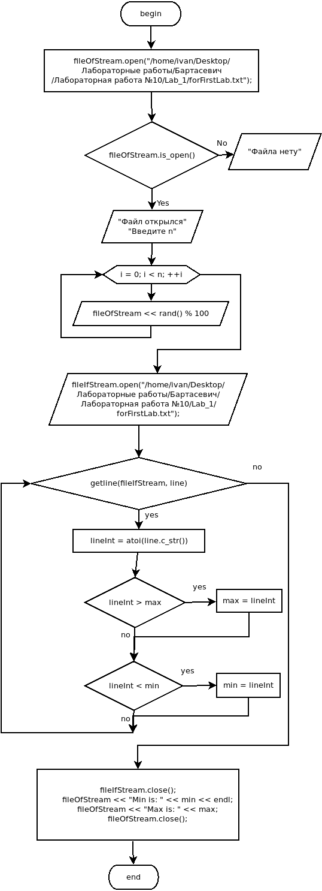

Задание №2 (Вариант 7):Дан файл, содержащий различные даты. Каждая дата — это число месяц и год. Найти год с наименьшим номером.
Блок-схема и код:
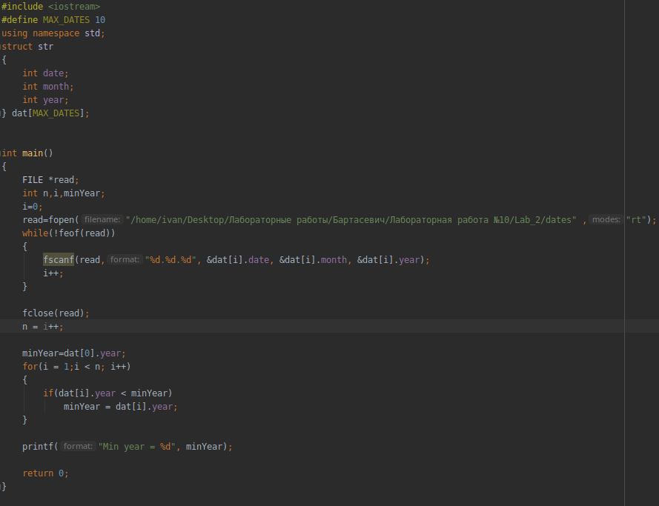

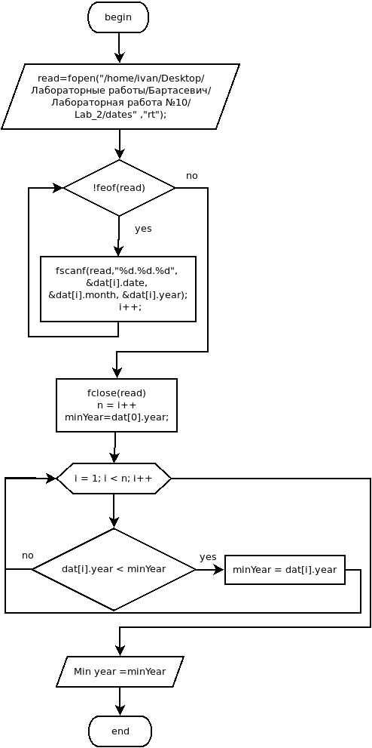
Задание №3 (Вариант 7): Дан файл, содержащий произвольный текст. Проверить, правильно ли в нем расставлены круглые скобки (т.е. находится ли правее каждой открывающейся скобки закрывающаяся, и левее закрывающейся — открывающаяся).
Блок схема и код:
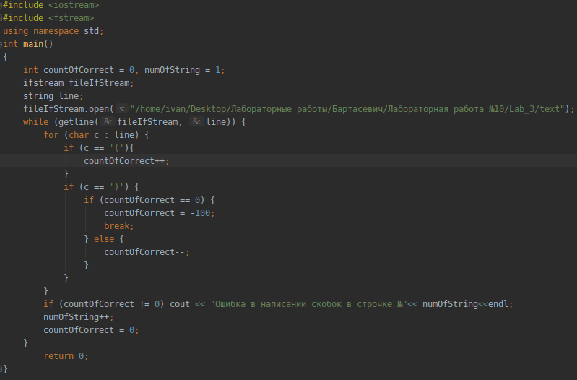
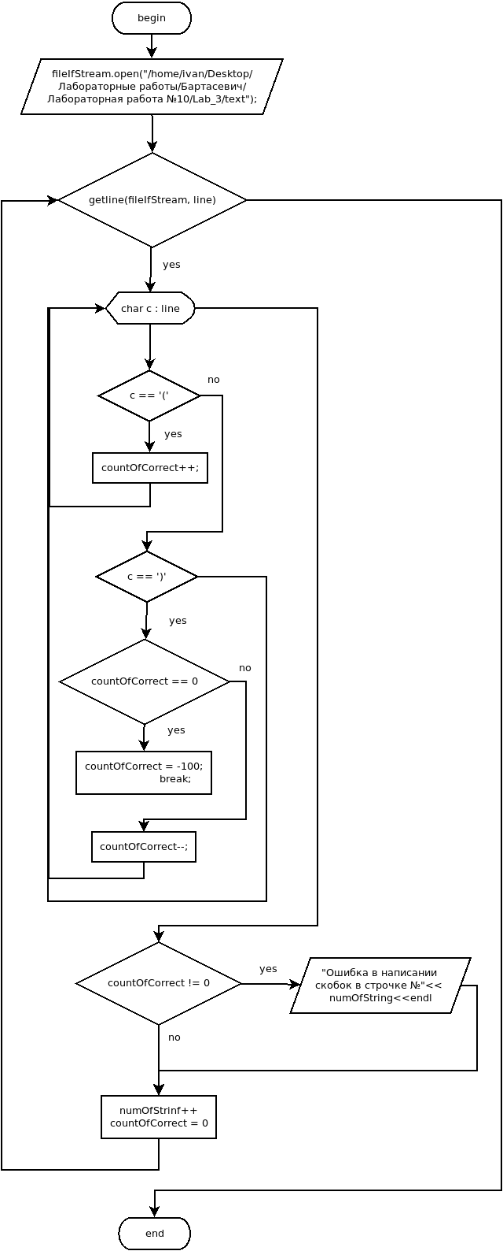

Вывод: я научился работать с файлами

